TITA Soft.

Informe de Situación del Proyecto

Versión 1.1

Historia de revisiones
Fecha | Versión | Descripción | Autor
05/10/2008 | 1.0 | Creación documento | Nicolás Sniadover
05/10/2008 | 1.1 | Revisión SQA | Farid Elías

Contenido

1. Mediciones realizadas 3
1.1. Mediciones de horas 3
1.1.1. Esfuerzo por Línea de trabajo 3
1.1.2. Esfuerzo por Rol 3
1.1.3. Esfuerzo por integrante del equipo 5
2. Indicadores 7
2.1. Indicadores de Esfuerzo y Tiempo 7
3. Informe de Situación 8
3.1. Estado del proyecto 8
3.2. Desviaciones ocurridas 8
3.3. Incidencias encontradas 8
3.4. Estado de Riesgos 8
4. Evaluación 8

- Mediciones realizadas
  - Mediciones de horas
Se especifica la cantidad de horas estimadas en el Plan de la Iteración y la cantidad de horas realizadas, por Línea de trabajo, por Rol y por persona de acuerdo a lo informado en los Registros de Actividad y el procesamiento de los mismos realizado.
    - Esfuerzo por Línea de trabajo

 | Semana 08 | TOTAL
Total Línea Análisis/Req. | 2 | 181
Total Línea Diseño | 6 | 61
Total Línea Implementación | 127 | 641
Total Línea Gestión de Calidad | 13 | 90
Total Línea Gestión de Configuración y Control de Cambios | 4 | 20
Total Línea Gestión de Proyecto | 33 | 306
Total Línea Verificación | 29 | 138,5
Total Línea Comunicación | 0 | 6,5
Total Línea Transición al entorno del usuario | 0 | 0
TOTAL | 214 | 1444

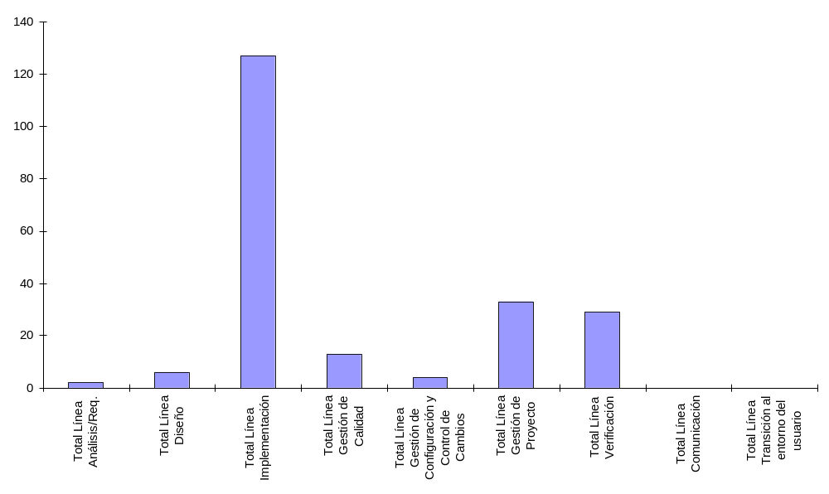

    - Esfuerzo por Rol

 | Semana 08 | TOTAL
Total Análistas | 2 | 297,5
Total Documentador de usuario | 0 | 0
Total Arquitecto | 6 | 98,5
Total Coordinador de Desarrollo | 10 | 30,5
Total Implementador | 127 | 590
Total Responsable de Núcleo | 0 | 0
Total Responsable del Consolidado | 0 | 6,5
Total Espec. Técnicos | 0 | 88,4
Total Responsable de SQA | 14 | 118
Total Responsable de SCM | 4 | 41
Total Responsable de Verificación | 17 | 124,5
Total Asistente de Verificación | 12 | 41,5
Total Administrador | 22 | 143,5
Total Responsable de la Comunicación | 0 | 2
Total Instructor | 0 | 0
TOTAL | 214 | 1581,9

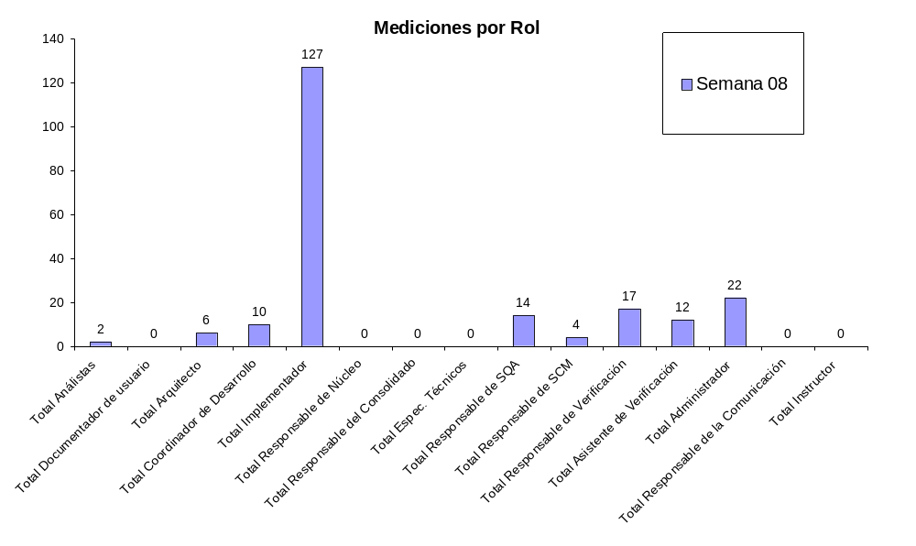

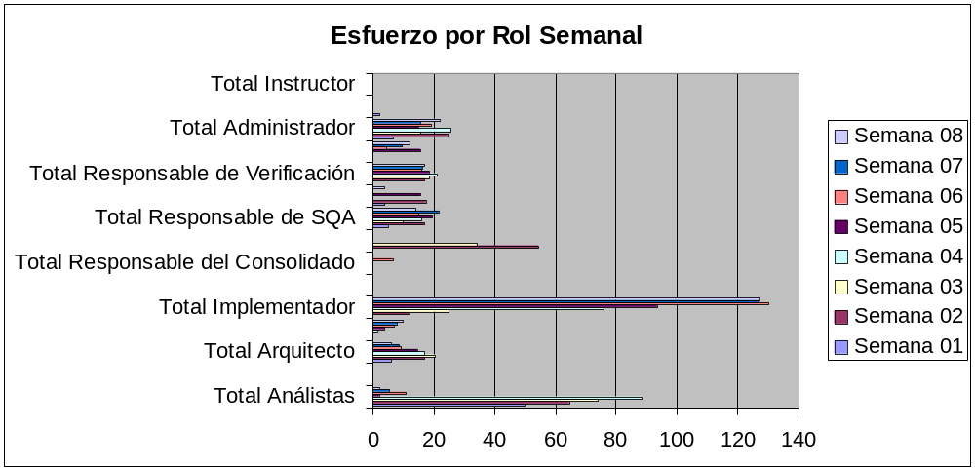

 | REAL | ESTIMADO
Total Análistas | 2 | 0
Total Documentador de usuario | 0 | 0
Total Arquitecto | 6 | 8
Total Coordinador de Desarrollo | 10 | 10
Total Implementador | 127 | 118
Total Responsable de Núcleo | 0 | 0
Total Responsable del Consolidado | 0 | 0
Total Espec. Técnicos | 0 | 0
Total Responsable de SQA | 14 | 15
Total Responsable de SCM | 4 | 5
Total Responsable de Verificación | 17 | 15
Total Asistente de Verificación | 12 | 11
Total Administrador | 22 | 19
Total Responsable de la Comunicación | 0 | 0
Total Instructor | 0 | 0
TOTAL | 214 | 201

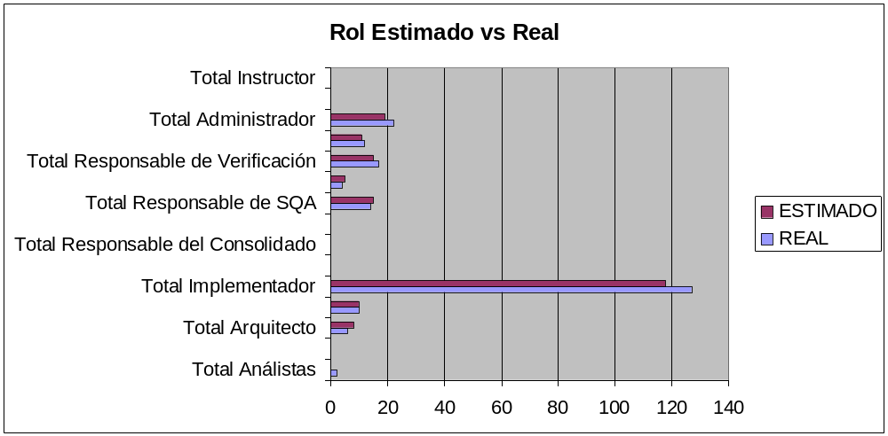

    - Esfuerzo por integrante del equipo

 | Semana 08 | TOTAL
Nicolás Sniadover | 22 | 153,5
Nicolás Acosta | 18 | 138,5
Farid Elías | 15 | 126
Ma. Cecilia García | 17 | 128,5
German Schnyder | 21 | 142
Martin Almenar | 23 | 156,5
Esteban Revello | 12 | 120,5
Jorge Davison | 27 | 174
Emilia Rosa | 21 | 148
Marcos Mussio | 16 | 145,5
Luciana Canales | 22 | 170
TOTAL | 214 | 1603

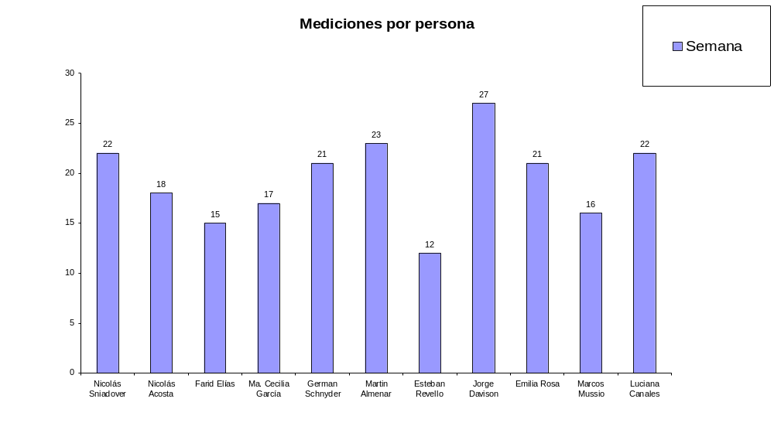

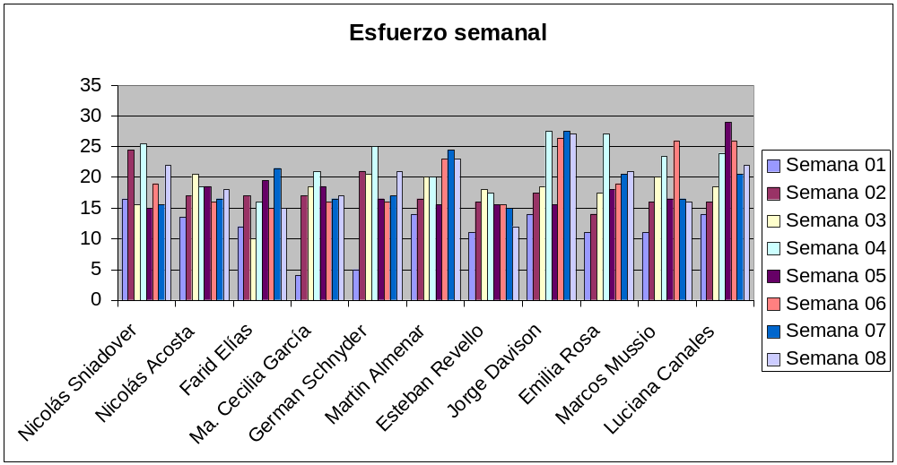

 | REAL | ESTIMADO
Nicolás Sniadover | 22 | 19
Nicolás Acosta | 18 | 18
Farid Elías | 15 | 15
Ma. Cecilia García | 17 | 15
German Schnyder | 21 | 18
Martin Almenar | 23 | 20
Esteban Revello | 12 | 16
Jorge Davison | 27 | 22
Emilia Rosa | 21 | 19
Marcos Mussio | 16 | 20
Luciana Canales | 22 | 19
TOTAL | 214 | 201

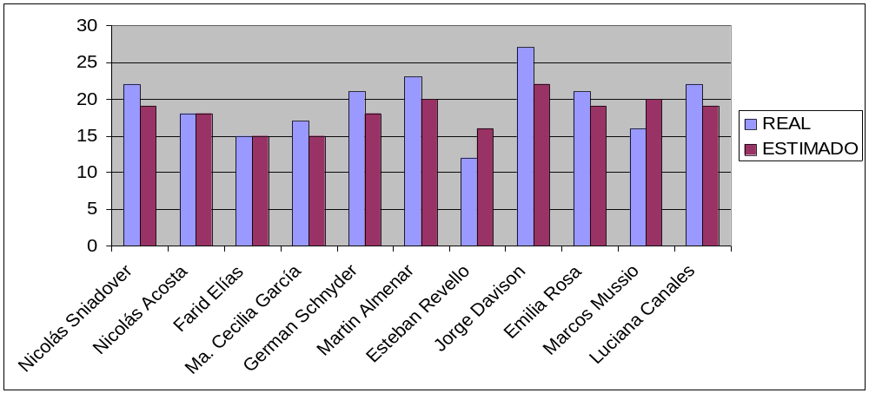

- Indicadores
  - Indicadores de Esfuerzo y Tiempo

Valor_Ganado = Avance_logrado_Iteración(%) * Hrs_Estimadas_Iteración
359,1 = 90% * 399 Iter. II

“Índice_de_Productividad”= Valor_Ganado / Hrs_Realizadas
0,84 = 359,1 / 425,5

“Esfuerzo_Final” = Hrs_Estimadas / Índice_de_Productividad
914,28 = 768 (Iter I + Iter II) / 0,84

“Índice_de_Planificación”= Valor_Ganado / Valor_Planificado
0,92 = 359,1 / 391 Iter. Siguiente

“Tiempo_Final” = Tiempo_Planificado / Índice_de_Planificación
425 = 391 Iter. II / 0,92

Entonces si seguimos a este ritmo de trabajo para la iteración siguiente deberíamos trabajar 425 - 391 = 34 horas mas para ponernos al 100% de lo planificado.

- Informe de Situación
  - Estado del proyecto
Se cumplió los objetivos de la fase en un 90%. Se lograron la mayoría de los objetivos de la fase y consideramos conveniente el pasaje de fase. Se decidió modificar la fecha la reunión quincenal así los implementadores tienen mas tiempo para sus tareas.

  - Desviaciones ocurridas
No hubo.

  - Incidencias encontradas
No se detectaron.

  - Estado de Riesgos
Estamos haciendo un seguimiento continuo de la implementación para no caer en riesgo de atrasar las otras áreas de verificación.

- Evaluación
El proyecto viene avanzando bien, se sigue en buena forma con las planificaciones realizadas. Tenemos que mejorar algunos puntos para poder estabilizar la situación del proyecto y no generar atraso que sean irrecuperables.

